**Karty FAQ.**  
  
  
Ten tekst jest w wersji niedokonczonej. Niektore dane wymagaja uzupelnienia lub poprawienia. Zwracam sie do wszystkich zajmujacych sie tematem i majacych jakies inne dane o pomoc w koordynacji i dokonczeniu tego FAQ. Wszelkie pomysly, pytania i sugestje slijcie na adres: spajk@alpha.pl

**Struktura kart telefonicznych.**

Karta telefoniczna to zwykly kawalek plastiku z przyklejonym do niego paskiem o wlasciwosciach zblizonych do tasmy magnetofonowej. Napisalem "zblizonych" bo material do jego wykonania ma inny sklad i inna gestosc spinow. Spin to taki pojedynczy mikromagnesik. W nowym materiale jest ustawiony w dowolnym kierunku. Dopiero w procesie nagrywania spiny sa ustawiane tak jak sygnal nagrywany. Moze to troche zagmatwane, ale najistotniejsze jest to, ze w pasku magnetycznym kart telefonicznych spinow jest o wiele wiecej i dlatego trudno nagrac na nia cokolwiek i trudno z niej skasowac normalna glowica. Dzieki temu karta jest w miare odporna na trudne warunki klimatyczne panujace w kieszeni itp.  
  
Zasadniczo sygnal wszystkich nowych kart sklada sie z trzech czesci:

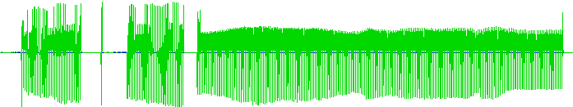  
  


Czesc A:

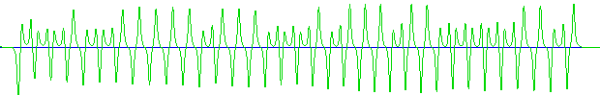

Gdybysmy chcieli rozpisac te czesc na bity to wygladalo by to mniej wiecej tak (przyjmijmy ze szpilki to 0, a dolki to 1):

11101100000100011101000100111110010

W sumie jest tutaj 35 bitow. Tutaj zapisany jest numer ID karty.

Czesc B:

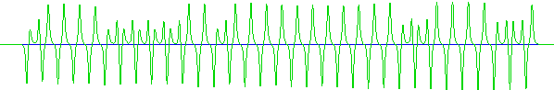

a w bitach:

100001111100100000000000110000110 ...czyli 33 bity.

Czesc C:

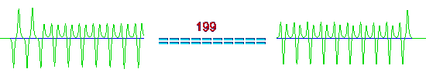

Czesc C to nasze kredyty. Ich ilosc 199 jest zawsze taka sama niezaleznie od typu karty. Do tej liczby dodajemy 1 aby podzial wychodzil wlasciwie (199+1=200). To jak widzi karte automat zalezy od dzielnika ktory jest zapisany w czesci B i moze wynosic:

- 1/8 dla karty 25  
- 1/4 dla karty 50  
- 1/2 dla karty 100

Czyli kredyt na karcie 25 sklada sie z osmiu jednostek, na 50 z czterech, a na 100 z dwoch. Teoretycznie mozliwy jest dzielnik 1/1, wtedy karta mogla by miec 200 kredytow.  
  
W jaki sposob sa kasowane kredyty z nasze j karty ?  
Zobaczmy. Oto czesc C karty 25 z dwoma kredytami czyli 16 bitow (15+1):

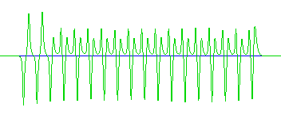

1 kredyt (7+1):

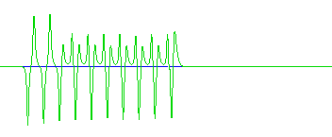

0 kredytow:

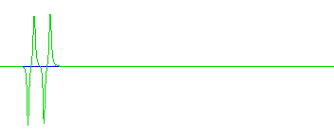

Czym wlasciwie rozni sie karta telefoniczna dobra, od skasowanej ?  
Sprawdzmy. Oto karta 25 na ktorej zostalo kilka kredytow i ponizej ta sama wyczerpana:

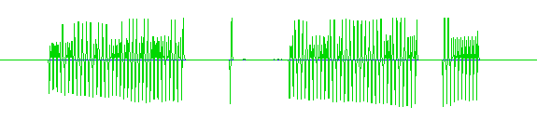  


Jak widac z czesci C zniknely kredyty i pozostaly tylko bity startowe, ale z czesci B tez cos zostalo usuniete. Zobaczmy to z bliska:

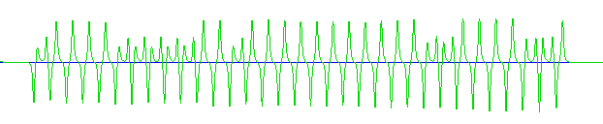  
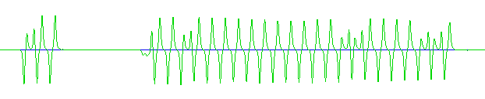

Z czesi B zostalo skasowane 7 bitow. Po tym automat rozpoznaje, ze karta jest juz calkowicie pusta. Tutaj nasowa sie prosty wniosek jak uratowac (napelnic) nasza prawie pusta karte. Jak widac nie nalezy dopuscic do calkowitego skasowania. W momencie kiedy na naszej karcie 100 zostal tylko ostatni kredyt, nalezy wymienic czesc C karty, ta procentowa.

Wszystkie karty maja cechy wspolne dzieki ktorym mozemy sie zorientowac jakie dane sie na nich znajduja. Aby zobaczyc ktore czesci sa wspolne musze przedstawic conajmiej kilka kart:  
  
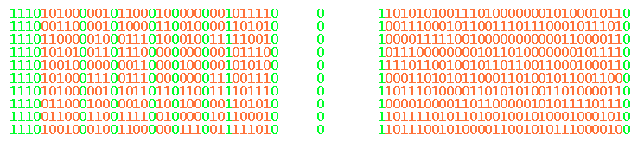

Ciezko mi w tej chwili zanalizowac co te dane dokladnie przedstawiaja, ale zapraszam do wspolpracy. Jak napisalem wczesniej, ten tekst wymaga uzupelnienia. Do tego wszystkiego dolaczam przykladowa pelna karte 25 w formacie WAV. Moze sie komus do czegos przyda.  
25full.wav  
  
  
Pozdrawiam.

**Spajk 1.07.1999**